Приложение 1
к извещению

Лот № 1
Озеро Игерколь

Предмет договора: предоставление в пользование рыбоводного участка для осуществления товарной аквакультуры (товарного рыбоводства).
1. Местоположение, площадь и границы рыбоводного участка:
Республика Хакасия, г. Сорск, озеро Игерколь, акватория площадью 75 га,
ограниченная последовательным соединением точек по береговой линии (1-2, 2-3, 3-1) в системе координат Pulkovo (1942):

1. | С.Ш. 54° 09' 52,2" | В.Д. 90° 08' 28,1"
2. | С.Ш. 54° 09' 40,9" | В.Д. 90° 07' 07,5"
3. | С.Ш. 54° 09' 08,9" | В.Д. 90° 07' 00,4"
2. Ограничения, связанные с использованием рыбоводного участка: устанавливаются в соответствии с законодательством Российской Федерации.
3. Вид товарной аквакультуры (товарного рыбоводства): пастбищная.
4. Вид водопользования: совместное.
5. Срок договора пользования рыбоводным участком: 25 лет.
6. Минимальный объем объектов аквакультуры, подлежащих разведению и (или) содержанию, выращиванию, а также выпуску в водный объект и изъятию из водного объекта в границах рыбоводного участка.
Минимальный ежегодный объем выпуска объектов пастбищной аквакультуры не устанавливается.
Минимальный ежегодный объем выпуска объектов пастбищной аквакультуры в течение одного года после заключения договора пользования рыбоводным участком принимается равным нулю.
Минимальный ежегодный объем изъятия объектов пастбищной аквакультуры: 1,125 т/год.
Минимальный ежегодный объем изъятия объектов пастбищной аквакультуры в течение первого периода (цикла) выращивания после первого выпуска объектов аквакультуры с момента заключения договора пользования рыбоводным участком принимается равным нулю.
Минимальный ежегодный объем выращивания объектов пастбищной аквакультуры исходя из величины минимального ежегодного объема изъятия объектов пастбищной аквакультуры и продолжительности периода (цикла) выращивания – не более 4 лет, определен исходя из следующих соотношений:
а) с даты заключения договора пользования рыбоводным участком или с момента заполнения водных объектов, образованных на водотоках и водоемах, в том числе с временным сосредоточением вод гидротехническими сооружениями, при завершении их оздоровления и повышения их рыбопродуктивности (летования) или окончания дезинфекционного режима (режима парования) до половины первого периода (цикла) выращивания минимальный ежегодный объем выращивания объектов аквакультуры принимается равным нулю,
б) со второй половины первого периода (цикла) выращивания до конца первого периода (цикла) выращивания минимальный ежегодный объем выращивания объектов аквакультуры принимается равным 50 % от минимального ежегодного объема изъятия объектов пастбищной аквакультуры,
в) с начала второго периода (цикла) выращивания до конца действия договора пользования рыбоводным участком минимальный ежегодный объем выращивания объектов аквакультуры принимается равным 100 % от минимального ежегодного объема изъятия объектов пастбищной аквакультуры.
7. Основания и условия, определяющие изъятие объектов аквакультуры из водного объекта в границах рыбоводного участка, устанавливаются в соответствии с законодательством Российской Федерации.
8. Сведения об объектах рыбоводной инфраструктуры: инфраструктура отсутствует.
9. Мероприятия, которые относятся к рыбохозяйственной мелиорации и подлежат осуществлению рыбоводным хозяйством: объем и состав мероприятий по рыбохозяйственной мелиорации в границах рыбоводного участка устанавливается в соответствии с действующим порядком, утвержденным Минсельхозом России.
10. Обязательства рыбоводного хозяйства: осуществлять мероприятия по охране окружающей среды, водных объектов и других природных ресурсов; соблюдать законодательство Российской Федерации в области рыболовства и сохранении водных биологических ресурсов, в области аквакультуры (рыбоводства), водного, земельного, гражданского, санитарно-ветеринарного, природоохранного законодательства Российской Федерации; не допускать ухудшения среды обитания водных биоресурсов; осуществлять мероприятия по охране окружающей среды, водных объектов и других природных ресурсов; содержать рыбоводный участок в состоянии, отвечающем санитарным и экологическим требованиям в соответствии с законодательством Российской Федерации; предоставлять в порядке, установленном Министерством сельского хозяйства Российской Федерации, отчетность об объеме выпуска в водные объекты и объеме изъятия из водных объектов объектов аквакультуры.
11. Ответственность сторон: в случае неисполнения или ненадлежащего исполнения своих обязательств по договору стороны несут ответственность в соответствии с законодательством Российской Федерации и положениями договора.
Стороны не несут ответственности за ненадлежащее исполнение своих обязательств по договору, если это явилось следствием наступления обстоятельств непреодолимой силы, которые включают, в частности, землетрясение, наводнение и аналогичные стихийные бедствия, а также иные чрезвычайные ситуации. О наступлении обстоятельств непреодолимой силы заинтересованная сторона должна незамедлительно, письменно уведомить другую сторону с предоставлением документов, подтверждающих наступление таких обстоятельств, их непреодолимость для заинтересованной стороны и безусловность их влияния на неисполнение заинтересованной стороной своих обязательств по договору. В отсутствие подобного уведомления, заинтересованная сторона не вправе ссылаться на наступление обстоятельств непреодолимой силы.

Карта-схема
рыбоводного участка

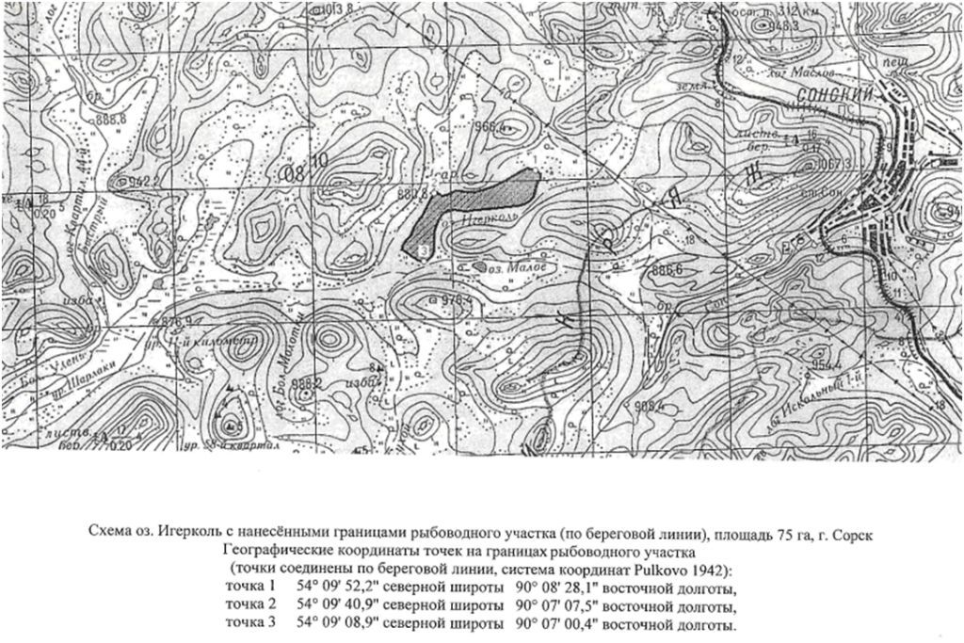

Приложение 2
к извещению
Лот № 2
Озеро Баланколь

Предмет договора: предоставление в пользование рыбоводного участка для осуществления товарной аквакультуры (товарного рыбоводства).
1. Местоположение, площадь и границы рыбоводного участка:
озеро Баланколь, г. Сорск, Республика Хакасия, акватория площадью 35 га, точки соединены по береговой линии в системе координат Pulkovo (1942):
1 54° 08' 53,3'' СШ 89° 45' 20,7'' ВД,
2. 54° 08' 39,7'' СШ 89° 44' 52,3'' ВД,
3. 54° 08' 10,5'' СШ 89° 44' 49,2'' ВД.
2. Ограничения, связанные с использованием рыбоводного участка: устанавливаются в соответствии с законодательством Российской Федерации.
3. Вид товарной аквакультуры (товарного рыбоводства): пастбищная.
4. Вид водопользования: совместное.
5. Срок договора пользования рыбоводным участком: 25 лет.
6. Минимальный объем объектов аквакультуры, подлежащих разведению и (или) содержанию, выращиванию, а также выпуску в водный объект и изъятию из водного объекта в границах рыбоводного участка.
Минимальный ежегодный объем выпуска объектов пастбищной аквакультуры не устанавливается.
Минимальный ежегодный объем выпуска объектов пастбищной аквакультуры в течение одного года после заключения договора пользования рыбоводным участком принимается равным нулю.
Минимальный ежегодный объем изъятия объектов пастбищной аквакультуры: 0,525 т/год.
Минимальный ежегодный объем изъятия объектов пастбищной аквакультуры в течение первого периода (цикла) выращивания после первого выпуска объектов аквакультуры с момента заключения договора пользования рыбоводным участком принимается равным нулю.
Минимальный ежегодный объем выращивания объектов пастбищной аквакультуры исходя из величины минимального ежегодного объема изъятия объектов пастбищной аквакультуры и продолжительности периода (цикла) выращивания – не более 4 лет, определен исходя из следующих соотношений:
а) с даты заключения договора пользования рыбоводным участком или с момента заполнения водных объектов, образованных на водотоках и водоемах, в том числе с временным сосредоточением вод гидротехническими сооружениями, при завершении их оздоровления и повышения их рыбопродуктивности (летования) или окончания дезинфекционного режима (режима парования) до половины первого периода (цикла) выращивания минимальный ежегодный объем выращивания объектов аквакультуры принимается равным нулю,
б) со второй половины первого периода (цикла) выращивания до конца первого периода (цикла) выращивания минимальный ежегодный объем выращивания объектов аквакультуры принимается равным 50 % от минимального ежегодного объема изъятия объектов пастбищной аквакультуры,
в) с начала второго периода (цикла) выращивания до конца действия договора пользования рыбоводным участком минимальный ежегодный объем выращивания объектов аквакультуры принимается равным 100 % от минимального ежегодного объема изъятия объектов пастбищной аквакультуры.
7. Основания и условия, определяющие изъятие объектов аквакультуры из водного объекта в границах рыбоводного участка, устанавливаются в соответствии с законодательством Российской Федерации.
8. Сведения об объектах рыбоводной инфраструктуры: инфраструктура отсутствует.
9. Мероприятия, которые относятся к рыбохозяйственной мелиорации и подлежат осуществлению рыбоводным хозяйством: объем и состав мероприятий по рыбохозяйственной мелиорации в границах рыбоводного участка устанавливается в соответствии с действующим порядком, утвержденным Минсельхозом России.
10. Обязательства рыбоводного хозяйства: осуществлять мероприятия по охране окружающей среды, водных объектов и других природных ресурсов; соблюдать законодательство Российской Федерации в области рыболовства и сохранении водных биологических ресурсов, в области аквакультуры (рыбоводства), водного, земельного, гражданского, санитарно-ветеринарного, природоохранного законодательства Российской Федерации; не допускать ухудшения среды обитания водных биоресурсов; осуществлять мероприятия по охране окружающей среды, водных объектов и других природных ресурсов; содержать рыбоводный участок в состоянии, отвечающем санитарным и экологическим требованиям в соответствии с законодательством Российской Федерации; предоставлять в порядке, установленном Министерством сельского хозяйства Российской Федерации, отчетность об объеме выпуска в водные объекты и объеме изъятия из водных объектов объектов аквакультуры.
11. Ответственность сторон: в случае неисполнения или ненадлежащего исполнения своих обязательств по договору стороны несут ответственность в соответствии с законодательством Российской Федерации и положениями договора.
Стороны не несут ответственности за ненадлежащее исполнение своих обязательств по договору, если это явилось следствием наступления обстоятельств непреодолимой силы, которые включают, в частности, землетрясение, наводнение и аналогичные стихийные бедствия, а также иные чрезвычайные ситуации. О наступлении обстоятельств непреодолимой силы заинтересованная сторона должна незамедлительно, письменно уведомить другую сторону с предоставлением документов, подтверждающих наступление таких обстоятельств, их непреодолимость для заинтересованной стороны и безусловность их влияния на неисполнение заинтересованной стороной своих обязательств по договору. В отсутствие подобного уведомления, заинтересованная сторона не вправе ссылаться на наступление обстоятельств непреодолимой силы.

Карта-схема
рыбоводного участка

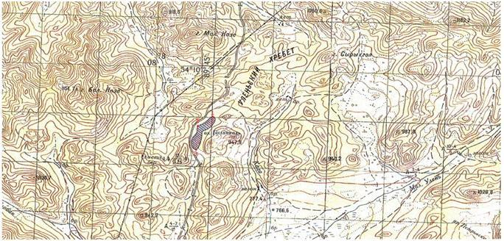

Схема оз. Баланколь, г. Сорск
Географические координаты точек на границах рыбоводного участка
(точки соединены по береговой линии, система координат Pulkovo 1942):
точка 1 54° 08' 53,3'' северной широты 89° 45' 20,7'' восточной долготы,
точка 2 54° 08' 39,7'' северной широты 89° 44' 52,3'' восточной долготы,
точка 3 54° 08' 10,5'' северной широты 89° 44' 49,2'' восточной долготы.

Приложение 3
к извещению

Лот № 3
Озеро Анзеркуль

Предмет договора: предоставление в пользование рыбоводного участка для осуществления товарной аквакультуры (товарного рыбоводства).
1. Местоположение, площадь и границы рыбоводного участка:
озеро Анзеркуль, акватория площадью 117 га, в границах Таштыпского района Республики Хакасия (точки соединены по береговой линии, система координат Pulkovo 1942):
1. 51° 51' 42,5'' СШ 89° 55' 34,3'' ВД
2. 51° 51' 20,4'' СШ 89° 54' 34,4'' ВД
3. 51° 51' 09,3'' СШ 89° 55' 50,8'' ВД
2. Ограничения, связанные с использованием рыбоводного участка: устанавливаются в соответствии с законодательством Российской Федерации.
3. Вид товарной аквакультуры (товарного рыбоводства): пастбищная.
4. Вид водопользования: совместное.
5. Срок договора пользования рыбоводным участком: 25 лет.
6. Минимальный объем объектов аквакультуры, подлежащих разведению и (или) содержанию, выращиванию, а также выпуску в водный объект и изъятию из водного объекта в границах рыбоводного участка.
Минимальный ежегодный объем выпуска объектов пастбищной аквакультуры не устанавливается.
Минимальный ежегодный объем выпуска объектов пастбищной аквакультуры в течение одного года после заключения договора пользования рыбоводным участком принимается равным нулю.
Минимальный ежегодный объем изъятия объектов пастбищной аквакультуры: 1,755 т/год.
Минимальный ежегодный объем изъятия объектов пастбищной аквакультуры в течение первого периода (цикла) выращивания после первого выпуска объектов аквакультуры с момента заключения договора пользования рыбоводным участком принимается равным нулю.
Минимальный ежегодный объем выращивания объектов пастбищной аквакультуры исходя из величины минимального ежегодного объема изъятия объектов пастбищной аквакультуры и продолжительности периода (цикла) выращивания – не более 4 лет, определен исходя из следующих соотношений:
а) с даты заключения договора пользования рыбоводным участком или с момента заполнения водных объектов, образованных на водотоках и водоемах, в том числе с временным сосредоточением вод гидротехническими сооружениями, при завершении их оздоровления и повышения их рыбопродуктивности (летования) или окончания дезинфекционного режима (режима парования) до половины первого периода (цикла) выращивания минимальный ежегодный объем выращивания объектов аквакультуры принимается равным нулю,
б) со второй половины первого периода (цикла) выращивания до конца первого периода (цикла) выращивания минимальный ежегодный объем выращивания объектов аквакультуры принимается равным 50 % от минимального ежегодного объема изъятия объектов пастбищной аквакультуры,
в) с начала второго периода (цикла) выращивания до конца действия договора пользования рыбоводным участком минимальный ежегодный объем выращивания объектов аквакультуры принимается равным 100 % от минимального ежегодного объема изъятия объектов пастбищной аквакультуры.
7. Основания и условия, определяющие изъятие объектов аквакультуры из водного объекта в границах рыбоводного участка, устанавливаются в соответствии с законодательством Российской Федерации.
8. Сведения об объектах рыбоводной инфраструктуры: инфраструктура отсутствует.
9. Мероприятия, которые относятся к рыбохозяйственной мелиорации и подлежат осуществлению рыбоводным хозяйством: объем и состав мероприятий по рыбохозяйственной мелиорации в границах рыбоводного участка устанавливается в соответствии с действующим порядком, утвержденным Минсельхозом России.
10. Обязательства рыбоводного хозяйства: осуществлять мероприятия по охране окружающей среды, водных объектов и других природных ресурсов; соблюдать законодательство Российской Федерации в области рыболовства и сохранении водных биологических ресурсов, в области аквакультуры (рыбоводства), водного, земельного, гражданского, санитарно-ветеринарного, природоохранного законодательства Российской Федерации; не допускать ухудшения среды обитания водных биоресурсов; осуществлять мероприятия по охране окружающей среды, водных объектов и других природных ресурсов; содержать рыбоводный участок в состоянии, отвечающем санитарным и экологическим требованиям в соответствии с законодательством Российской Федерации; предоставлять в порядке, установленном Министерством сельского хозяйства Российской Федерации, отчетность об объеме выпуска в водные объекты и объеме изъятия из водных объектов объектов аквакультуры.
11. Ответственность сторон: в случае неисполнения или ненадлежащего исполнения своих обязательств по договору стороны несут ответственность в соответствии с законодательством Российской Федерации и положениями договора.
Стороны не несут ответственности за ненадлежащее исполнение своих обязательств по договору, если это явилось следствием наступления обстоятельств непреодолимой силы, которые включают, в частности, землетрясение, наводнение и аналогичные стихийные бедствия, а также иные чрезвычайные ситуации. О наступлении обстоятельств непреодолимой силы заинтересованная сторона должна незамедлительно, письменно уведомить другую сторону с предоставлением документов, подтверждающих наступление таких обстоятельств, их непреодолимость для заинтересованной стороны и безусловность их влияния на неисполнение заинтересованной стороной своих обязательств по договору. В отсутствие подобного уведомления, заинтересованная сторона не вправе ссылаться на наступление обстоятельств непреодолимой силы.

Карта-схема
рыбоводного участка

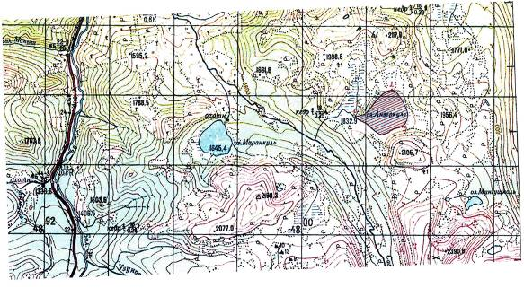
Схема оз. Анзеркуль с нанесёнными границами рыбоводного участка (точки соединены по береговой линии, система координат Pulkovo 1942):
1. 51° 51' 42,5'' СШ 89° 55' 34,3'' ВД
2. 51° 51' 20,4'' СШ 89° 54' 34,4'' ВД
3. 51° 51' 09,3'' СШ 89° 55' 50,8'' ВД

Приложение 4
к извещению

ОБРАЗЕЦ ПЛАТЕЖНОГО ПОРУЧЕНИЯ ДЛЯ ВНЕСЕНИЯ ЗАДАТКА

 |  |  |  |  |  |  |  |  |  |  |  |  |  |  |  |  |  |  |  |  |  |  |  |  |  |  |  |  |  |  |  |  |  |  | 0401060
 |  | Поступ. в банк плат. |  |  |  |  |  |  |  | Списано со сч. плат.
 |  | ПЛАТЕЖНОЕ ПОРУЧЕНИЕ №
 |  |  |  |  |  |  |  |  |  |  |  |  |  |  |  |  |  |  |  | Дата |  |  |  |  |  |  |  | Вид платежа
 |  | Сумма прописью
 |  | ИНН 0 |  |  |  |  |  |  |  |  |  |  | КПП 0 |  |  |  |  |  |  |  |  |  | Сумма
 |  |  |  |  |  |  |  |  |  |  |  |  |  |  |  |  |  |  |  |  |  |  | Сч. №
 |  | Плательщик
 |  |  |  |  |  |  |  |  |  |  |  |  |  |  |  |  |  |  |  |  |  |  | БИК
 |  |  |  |  |  |  |  |  |  |  |  |  |  |  |  |  |  |  |  |  |  |  | Сч. №
 |  | Банк плательщика
 |  | Отделение Красноярск БАНКА РОССИИ//УФК по Красноярскому краю, г. Красноярск |  |  |  |  |  |  |  |  |  |  |  |  |  |  |  |  |  |  |  |  | БИК |  |  | 010407105
 |  |  |  |  |  |  |  |  |  |  |  |  |  |  |  |  |  |  |  |  |  |  | К.Сч. № |  |  | 40102810245370000011
 |  | Банк получателя
 |  | ИНН 2466149610 |  |  |  |  |  |  |  |  |  |  | КПП 246601001 |  |  |  |  |  |  |  |  |  | Р. Сч. № |  |  | 03212643000000011900
 |  | УФК по Красноярскому краю (Енисейское ТУ Росрыболовства л/с 05191874020)
 |  |  |  |  |  |  |  |  |  |  |  |  |  |  |  |  |  |  |  |  |  |  | Вид оп. |  |  |  |  |  |  | Срок плат.
 |  |  |  |  |  |  |  |  |  |  |  |  |  |  |  |  |  |  |  |  |  |  | Наз.пл. |  |  |  |  |  |  | Очер. плат.
 |  | Получатель |  |  |  |  |  |  |  |  |  |  |  |  |  |  |  |  |  |  |  |  | Код |  |  | 0002 |  |  |  | Рез. поле
Назначение платежа задаток по лоту №
аукциона № 38/2026-РХ на право заключения договора пользования
рыбоводным участком на территории Республики Хакасии
 |  |  |  |  |  |  |  |  |  |  |  |  |  |  |  |  | Подписи |  |  |  |  |  |  |  |  |  |  |  |  | Отметки банка

